L’ODYSSEE de Homère (Texte adapté)

Charybde et Scylla

Après av**oi**r quitté l'île des Sirènes, Ulysse et ses hommes se retr**ou**vent dev**an**t des nuages de vap**eu**r. Ulysse d**oi**t ch**oi**sir **en**tre d**eu**x d**an**gers – **ain**si l'a dit l’**en**ch**an**teresse Circé.



Le premi**er** est une fal**ai**se verticale, où se tr**ou**ve une s**om**bre caverne. C'est l'habitati**on** de Scylla, m**on**stre horrible à six l**on**gs c**ou**s. Au b**ou**t de chaque c**ou**, chaque tête s'ab**ai**sse p**ou**r m**an**g**er** une victime.

L'**au**tre fal**ai**se est plus basse, m**ai**s **en**core plus d**an**ger**eu**se. Là vit la red**ou**table Charybde, aspir**an**t puis vomiss**an**t les **eau**x tr**oi**s f**oi**s par j**ou**r. Bi**en** que Scylla d**oi**ve m**an**g**er** six matelots p**ou**r en n**ou**rrir ses six têtes, Ulysse p**en**se qu’il est préférable de pass**er** de s**on** côté plutôt que de l'**au**tre. Il ne dit ri**en** de Scylla à l'équipage, car il ne v**eu**t pas que ses hommes s**oi**ent pris de panique et se cachent.

Ils c**on**tinuent d**on**c t**ou**t dr**oi**t. Les hommes ne regardent même pas du côté de Scylla ; m**ai**s les six têtes s**on**t projetées en av**an**t et s**ai**sissent six des meill**eu**rs matelots. Ils appellent Ulysse au sec**ou**rs, m**ai**s les l**on**gs c**ou**s jettent les hommes d**an**s la caverne où Scylla les dévore.

Charybde et Scylla – Etude de texte

Complète la carte en indiquant le trajet d’Ulysse et son équipage :

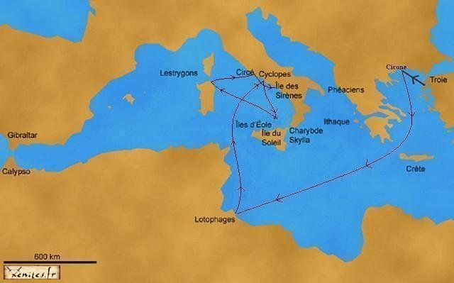

Réponds aux questions :

Téléchargé gratuitement sur http://orpheecole.com

¤ Qui sont les deux monstres qui barrent le passage d’Ulysse et son équipage ?

………………………………………………………………………………………

¤ Qui a prévenu Ulysse de ce nouveau danger ?

………………………………………………………………………………………

¤ Quel est la particularité de Scylla ?

………………………………………………………………………………………

¤ Que fait Charybde plusieurs fois par jour ?

□ Elle casse tous les bateaux qui passent.

□ Elle envoie les bateaux s’écraser sur la falaise.

□ Elle aspire puis recrache de l’eau.

¤ D’après toi, pourquoi Ulysse veut-il passer devant Scylla plutôt que Charybde ?

□ Il veut affronter et couper les têtes du monstre.

□ Il pense qu’il faut mieux que six hommes meurent plutôt que tout l’équipage.

□ Il a peur que les bateaux se fassent aspirer.

¤ Que se passe t-il lorsqu’Ulysse et ses hommes passent près de Scylla ?

………………………………………………………………………………………

Cherche une photo de Scylla et de Charybde puis colle-la dans le cadre ci-dessous :

Dans le texte, trouve un mot synonyme (qui veut dire la même chose) que les mots suivants :

…………………………………………………

…………………………………………………

¤ danger : ¤ affreux :

Entoure le radical de chaque mot puis écris à quelle famille il appartient :

enchanteresse 🡪 Famille « ………………………………………………… »

dangereuse 🡪 Famille « ………………………………………………… »

projetées 🡪 Famille « ………………………………………………… »